カラスによるごみの散乱被害対策について
最近、（近隣のごみステーション・当該住宅のごみ集積場・この地域）でカラスにごみ袋を破られ、ごみが散乱する被害が増えています。
カラスは餌となる生ごみを求めて集まるため、生ごみが少なかったり、外から見えなければ寄ってきません。
また、カラスは鳥類の中でも大変学習能力が高い鳥なので、それまで被害を受けていたところでも、餌にありつくことができなくなれば、しだいに寄り付かなくなります。
カラスによる被害でお困りの方は、下記の対策方法を参考にして被害を防ぐご協力をお願いします。
記
① 生ごみをできる限り少なくする。
② 生ごみの水分を切り、新聞紙等で包むなどして外から見えなくする。
③ カラスネット・ポリ容器等を利用してごみを排出する。
④ 収集日の当日にごみを出す。
⑤ 集合住宅のごみ置き場の扉をきちんと閉める。
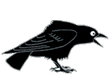
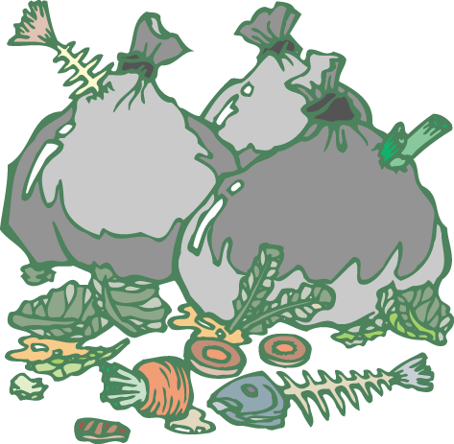
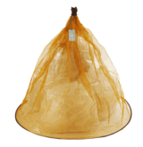



App Store用
2次元コード
Google play用
2次元コード

- ごみの分別方法やごみの排出時に気を付けていただきたいことを
分かりやすく掲載している「資源とごみの分別大辞典」のご活用を
お願いします。

